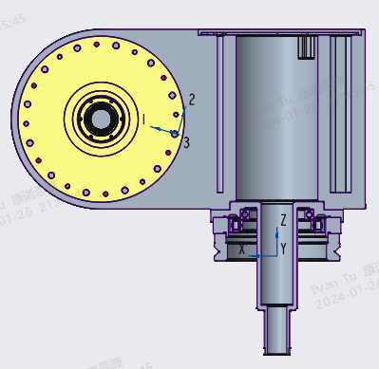
体积 = 5.7662794e+06 毫米^3
曲面面积 = 1.6006515e+06 毫米^2
平均密度 = 3.6965362e-03 克 / 毫米^3
质量 = 2.1315260e+04 克

根据ACS0坐标框架确定重心:
X Y Z 1.0440117e+02 -1.1125559e+01 1.2822933e+02 毫米

相对于ACS0坐标框架之惯性. (克 * 毫米^2)

惯性张量:
Ixx Ixy Ixz 4.8310827e+08 3.7358853e+07 -3.2065494e+08
Iyx Iyy Iyz 3.7358853e+07 8.7153425e+08 3.4123430e+07
Izx Izy Izz -3.2065494e+08 3.4123430e+07 4.8154661e+08

重心的惯性(相对ACS0 坐标框架) (克 * 毫米^2)

惯性张量:
Ixx Ixy Ixz 1.2998819e+08 1.2600723e+07 -3.5301328e+07
Iyx Iyy Iyz 1.2600723e+07 2.8872462e+08 3.7145910e+06
Izx Izy Izz -3.5301328e+07 3.7145910e+06 2.4658035e+08

主惯性矩: (克 * 毫米^2)
I1 I2 I3 1.1911556e+08 2.5643462e+08 2.8974298e+08

从ACS0 定位至主轴的旋转矩阵:
0.96027 -0.26942 -0.07284
-0.07721 -0.00565 -0.99700
0.26820 0.96301 -0.02623

从ACS0 定位至主轴的旋转角(度):
相对 x y z 的夹角 91.507 -4.177 15.672

相对主轴的回旋半径:
R1 R2 R3 7.4754772e+01 1.0968393e+02 1.1658996e+02 毫米

---------------------------------------------

这一装配的元件的质量属性
(于装配单元和ACS0 坐标框架)

密度 质量 C.G.: X Y Z

6004-004876-1-0001 材料: UNKNOWN
2.71020e-03 9.53777e+03 5.71633e+01 -1.41960e+01 1.37866e+02
6004-004877-1-0001 材料: AL6061
2.71020e-03 5.66894e+02 1.85000e+02 -1.13286e+02 1.44100e+02
6004-004878-1-0001 材料: AL6061
2.71020e-03 2.35284e+02 5.36425e+00 -8.43659e-03 2.36906e+02
40JOINTMODULE2 材料: UNKNOWN
5.30075e-03 6.96368e+03 1.84980e+02 -1.15200e+01 1.44123e+02
LHT-40-XX-U-III_1AA 材料: UNKNOWN
4.74379e-03 1.50321e+03 -7.95580e-10 2.59959e-10 3.05707e+01
_X2_4EA453C98F74627F_X0_LHT-4_2 材料: STEEL
7.82708e-03 1.54513e+03 1.85000e+02 2.76342e+01 1.44100e+02
_X2_4EA453C98F74627F_X0_LHT-4_1 材料: STEEL
7.82708e-03 9.63294e+02 9.66338e-13 6.97753e-12 8.97249e+00

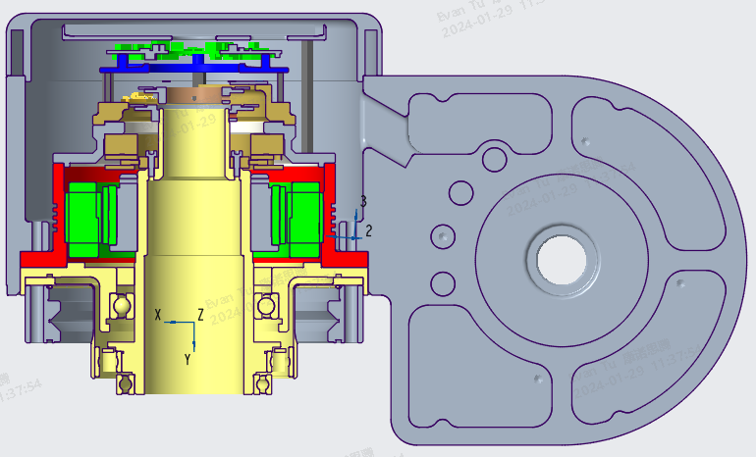

体积 = 5.7662794e+06 毫米^3
曲面面积 = 1.6006515e+06 毫米^2
平均密度 = 3.6965362e-03 克 / 毫米^3
质量 = 2.1315260e+04 克

根据ACS1坐标框架确定重心:
X Y Z -8.0598830e+01 -4.2225559e+01 -1.5870672e+01 毫米

相对于ACS1坐标框架之惯性. (克 * 毫米^2)

惯性张量:
Ixx Ixy Ixz 1.7336210e+08 -5.9942155e+07 -6.2566904e+07
Iyx Iyy Iyz -5.9942155e+07 4.3256106e+08 -1.0569788e+07
Izx Izy Izz -6.2566904e+07 -1.0569788e+07 4.2305299e+08

重心的惯性(相对ACS1 坐标框架) (克 * 毫米^2)

惯性张量:
Ixx Ixy Ixz 1.2998819e+08 1.2600723e+07 -3.5301328e+07
Iyx Iyy Iyz 1.2600723e+07 2.8872462e+08 3.7145910e+06
Izx Izy Izz -3.5301328e+07 3.7145910e+06 2.4658035e+08

主惯性矩: (克 * 毫米^2)
I1 I2 I3 1.1911556e+08 2.5643462e+08 2.8974298e+08

从ACS1 定位至主轴的旋转矩阵:
0.96027 -0.26942 -0.07284
-0.07721 -0.00565 -0.99700
0.26820 0.96301 -0.02623

从ACS1 定位至主轴的旋转角(度):
相对 x y z 的夹角 91.507 -4.177 15.672

相对主轴的回旋半径:
R1 R2 R3 7.4754772e+01 1.0968393e+02 1.1658996e+02 毫米

---------------------------------------------

这一装配的元件的质量属性
(于装配单元和ACS1 坐标框架)

密度 质量 C.G.: X Y Z

6004-004876-1-0001 材料: AL6061
2.71020e-03 9.53777e+03 -1.27837e+02 -4.52960e+01 -6.23385e+00
6004-004877-1-0001 材料: AL6061
2.71020e-03 5.66894e+02 4.40536e-13 -1.44386e+02 -1.42109e-13
6004-004878-1-0001 材料: AL6061
2.71020e-03 2.35284e+02 -1.79636e+02 -3.11084e+01 9.28064e+01
40JOINTMODULE2 材料: UNKNOWN
5.30075e-03 6.96368e+03 -1.99853e-02 -4.26200e+01 2.28684e-02
LHT-40-XX-U-III_1AA 材料: UNKNOWN
4.74379e-03 1.50321e+03 -1.85000e+02 -3.11000e+01 -1.13529e+02
_X2_4EA453C98F74627F_X0_LHT-4_2 材料: STEEL
7.82708e-03 1.54513e+03 -1.70530e-13 -3.46585e+00 1.03597e-11
_X2_4EA453C98F74627F_X0_LHT-4_1 材料: STEEL
7.82708e-03 9.63294e+02 -1.85000e+02 -3.11000e+01 -1.35128e+02

